## Конспект интегрированной непосредственнойобразовательной деятельности

## «Наша армия родная»

Автор: Колесникова Елена Юрьевна  
  
Воспитатель ДОУ № 108 в/ч 68889

г. Владикавказ  
  
  
**Цель:** формировать патриотические чувства дошкольников на основе ознакомления с боевыми традициями Российского народа.  
  
**Задачи:**   
  
Образовательная область **«Познание»**  
  
Систематизировать знания детей о Российской армии, родах войск, военной технике, профессиях военных. Формировать первые представления об особенностях военной службы: солдаты тренируются, чтобы стать сильными, умелыми, учатся метко стрелять, преодолевать препятствия.  
  
Образовательная область **«Коммуникация»**  
  
Развивать связную речь, мышление.  
  
Образовательная область **«Музыка»**  
  
Развивать чувство ритма, умение менять движения в соответствии с музыкальными фразами.   
  
Образовательная область **«Социализация»**  
  
Воспитывать чувство гордости за свою армию и вызвать желание быть похожими на сильных, смелых Российских воинов.  
  
Образовательная область **«Физическая культура»**  
  
Развивать общую моторику и координацию движений.  
  
**Словарная работа:** военный билет, бронетранспортер, авианосец, погоны, гимнастерка, парашют, противогаз.  
  
**Предварительная работа:**

* Чтение рассказов, стихов по тематике: «Наша армия».
* Заучивание наизусть стихов, пословиц.
* Фото галерея: знакомство с историческими достопримечательностями родного города.

**Дидактические средства:** компьютер, иллюстрации военных профессий, военной техники, фотографии отцов и дедушек на военной службе, армейский вещмешок, экспонаты музея (предметы армейского обихода), счетные палочки, геометрические наборы.  
  
**Интеграция образовательных областей:** Познание, Коммуникация, Музыка, Художественное творчество, Социализация, Физическая культура.  
  
**Ход деятельности.**  
 **Мотивация**. Ребята, как наши солдаты готовятся стать защитниками Родины?  
  
**1.Отгадай загадку**

Мы защитники страны,  
Тренированы, сильны,  
Пограничники, танкисты,  
Моряки, артиллеристы.  
Службу мы несём везде

На земле и на воде.

(военнослужащие)  
Про кого идет речь?  
Сегодня, ребята, мы с вами поговорим о воинах нашей Российской Армии, о её

непобедимой силе, о её могучей технике, о том, какая это особая честь - нести службу в её рядах. Есть такая профессия - Родину защищать.

Когда мы отмечаем праздник всех военных?

(23 февраля)

Как правильно он называется?

(День Защитника Отечества)

**2.Беседа «Рода войск»**

На какие три группы можно разделить вооруженные силы России?

(Вооружённые силы можно разделить на три главных группы - это сухопутные или наземные войска; военно-воздушные силы и военно-морские силы)  
Почему имеют такое название? (действуют на суше; защищают Россию в воздухе; несут вахты в морях и океанах)

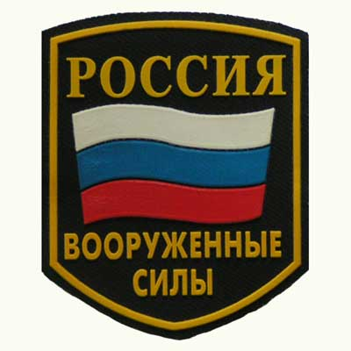

[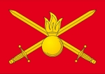](http://www.duga31.ru/pics/4_502.jpg) [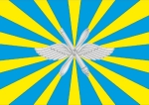](http://www.duga31.ru/pics/4_504.jpg) [](http://www.duga31.ru/pics/4_503.jpg)

Сухопутные Военно – воздушные Военно - морской

войска силы флот

Флаг представляет собой двухстороннее полотнище красного цвета. В центре полотнища - изображение малой эмблемы Сухопутных войск (золотая пылающая гренада на фоне двух перекрещенных мечей). Пылающая гренада (железный шар наполненный порохом) символизирует боевую мощь Сухопутных войск. Перекрещенные мечи являются наиболее общим традиционным символом вооруженной борьбы.

Флаг Военно-воздушных сил представляет собой прямоугольное двустороннее полотнище голубого цвета. В центре полотнища изображение перекрещенных серебряных пропеллера и зенитной пушки на серебряных парящих крыльях.   
Из центра полотнища к углам и кромкам расходятся 14 расширяющихся желтых лучей.

Андреевский флаг - кормовой флаг кораблей российского военно-морского флота; белого цвета (с 1865г.) с изображением диагонального синего креста Андрея Первозванного (первый ученик Иисуса Христа, проповедовал христианство и на российских землях), святого, считавшегося покровителем России.

**3.Презентация «Военные профессии»**

(Дети называют военные профессии)

Какие профессии входят в сухопутные войска?

Мотострелки

Танкисты

Артиллеристы и ракетчики

Чем стреляют артиллеристы? (снарядами)

Чем стреляют ракетчики? (ракетами)

Связисты

Саперы

Пограничники

Десантники-ВДВ

Какие профессии в военно-воздушном флоте?

Летчики - первый, второй пилот.

Штурман прокладывает курс самолета в небе.

Радист держит связь с аэродромом.

Механик ремонтирует самолет.

Какие профессии в военно-морском флоте?

Капитан.

Помощник капитана.

Штурман прокладывает курс в море.

Боцман следит за порядком.

Радист устанавливает связь с землей и другими судами.

Кок - корабельный повар.

**4.Игра «Подбери к каждой профессии военную технику или предмет»**  
(дети подбирают к каждой военной специальности технику, или предметы, относящиеся к ней)  
Моряк – крейсер, бинокль, бескозырка моряка, спасательный круг.  
Танкист – танк, комбинезон танкиста, планшет, шлем танкиста.  
Летчик – истребитель, шлем летчика, кислородная маска, очки летчика.  
Десантник – парашют, рация, берет десантника.

Пограничник – собака, плащ, пограничный столб.

Мотострелок – БТР, палатка, каска.

**5.Пальчиковая гимнастика «Бойцы молодцы»**

|  |  |
| --- | --- |
| Пальцы эти – все бойцы  Удалые молодцы.  Два – больших и крепких малых И солдат в боях бывалых. Два - гвардейца-храбреца, Два - сметливых молодца. Два – героя безымянных, Но в работе очень рьяных. Два мизинца – коротышки - Очень славные мальчишки! Один, два, три, четыре, пять. Один, два, три, четыре, пять –   Будем молодцев считать.  Пальцы встали дружно в ряд –   Десять крепеньких солдат. | *Дети показывают ладони с выпрямленными пальцами. Сжимают и разжимают пальцы обеих рук. Пальцы сжаты в кулак, подняты только большие. Показывают указательные пальцы. Показывают средние пальцы. Показывают безымянные пальцы.  Показывают мизинцы.  Поочерёдно считают пальцы на левой руке, начиная с мизинца, затем на правой руке. Сжимают и разжимают пальцы обеих рук. Показывают ладони, разводят в стороны пальцы и сводят их. Показывают ладони с прямыми пальцами, хлопают в ладоши.* |

**6.Счетные палочки.**

(Дети выкладывают военную технику, которая бы относилась к тому или иному роду войск)

**7.Угадай по звуку**

(Дети слышат звук, движущегося танка, самолета, вертолета и угадывают что это за техника)  
 **8.Упражнение на согласование речи с движением «Будем в армии служить»**

|  |  |
| --- | --- |
| Мы пока что дошколята,   А шагаем как солдаты! Я танкистом смелым буду,  Проведу свой танк повсюду!  Я своей ракетой грозной  Цель достану в небе звёздном!  Я ребята непременно  Буду лётчиком военным!  Я – бесстрашным капитаном  Поплыву по океанам!  Я хочу быть офицером,  Чтоб ходить в атаку первым!   Мы пока что дошколята,  А шагаем как солдаты! Будем в армии служить, Будем Родину хранить,  Чтобы было нам всегда  Хорошо на свете жить! | *Дети прижимают ладони обеих рук к груди; показывают «рост» на уровне пояса. Ходьба на месте Правая рука к груди, затем обе руки вперёд, образуют «дуло танка».  Руки вперёд, кулачки сжаты, поочерёдно сгибают их в локтях Правая рука к груди, затем ладони вместе, поднимают руки вверх. Правая рука прижата ребром ладони к голове, левая на спине – полочкой. Правая рука к груди, затем разводят руки вперёд – в стороны. Руки выпрямляют в стороны, показывают «крылья». Обе руки изображают бинокль. Круговые движения рук вперёд – в стороны.*  *Ладони на плечи, показывая «погоны». Ходьба на месте.*  *Ладони обеих рук прижаты к груди, показывают «рост» на уровне пояса. Ходьба на месте. Ходьба строевым шагом по кругу, правая рука «под козырёк», левая прижата к туловищу. Останавливаются лицом в круг, руки вперёд – в стороны. Кладут руки на плечи соседям, ноги на ширине плеч, покачиваются* |

**9.Работа над словообразованием «Продолжи предложение…»** (сидя на ковре)

Ребята, в армии главное порядок, вот и мы с вами будем отвечать по-военному четко, громко. Но есть одно **условие**, отвечает тот, кому я дам флажок в руку, остальные сидят тихо.  
Танком управляет…(танкист)  
Из пушки стреляет…(артиллерист)  
За штурвалом самолёта…(лётчик)  
Из пулемёта строчит…(пулемётчик)  
В разведку ходит…(разведчик)  
Границу охраняет…(пограничник)  
На подводной лодке службу несёт…(подводник)  
С парашютом прыгает…(десантник)

На кораблях служит…(моряк)

**А теперь вы должны внимательно послушать и исправить неточности.**

Танкист прыгает с парашютом.

Наша армия охраняет народ.   
Ракетчик надевает на голову бескозырку.

На небе нас защищают моряки, а в синем море летчики.

**10. Игра «Разведчики»** (у доски)  
Военным иногда приходится выполнять трудные задачи и проявлять смекалку. Проявите и вы смекалку, как разведчики?  
  
- Сколько самолетов вылетело на испытание? (10)  
- В поле вышло 5 танков, а потом еще 3. Сколько всего танков вышло на боевое дежурство?  
- Из каких геометрических фигур составлен корабль?  
- Сколько моряков слева, сколько бескозырок справа, хватит ли их на всех моряков? ит.д.  
  
**11.Музей «Военное дело»**  
Ребята, в нашей группе открылся музей, посмотрите, какие экспонаты в нем представлены? (на полках разложены предметы принадлежащие военным). Как вы думаете, кому они принадлежат? Правильно, военным, музей так и называется: «Военное дело». Как вы думаете, кто предоставил нам все эти вещи? (дедушки, папы, прадедушки).

Но перед тем как мы рассмотрим все эти экспонаты, хочу обратить ваше внимание на один предмет (медаль). Что это? Этот орден принадлежал солдату – это орден моего дедушки. Его, к сожалению, нет уже в живых. Как вы думаете, где и за что он получил эту медаль? (В Великой Отечественной войне, в борьбе против фашистов)

**12.Физминутка «Каким должен быть воин Российской армии?»**Сейчас мы буден передавать этот орден по кругу и называть качества воина – Защитника Отечества.

(Смелый, храбрый, ловкий, умный, отважный, сильный, заботливый, мужественный, неустрашимый, здоровый, спортивный и т. д.)

Дети рассматривают и обсуждают экспонаты музея: плащ палатка, котелок, фляжка, ремень, пагоны, медали, письма с войны (треугольники), бронежилет, военный билет, планшет, фотографии отцов и дедов, гимнастерка и т. д.

**13.Итог занятия.**

О чем мы сегодня говорили?

Что нового вы узнали?

Какая часть понравилось больше?

Вывод: все должны уважать солдат и офицеров Российской Армии, гордится их подвигами, при желании быть похожими на них;

**Игра «Подбери к каждой профессии военную технику или предмет»** (материал для распечатывания)

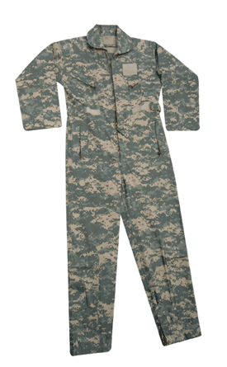

*[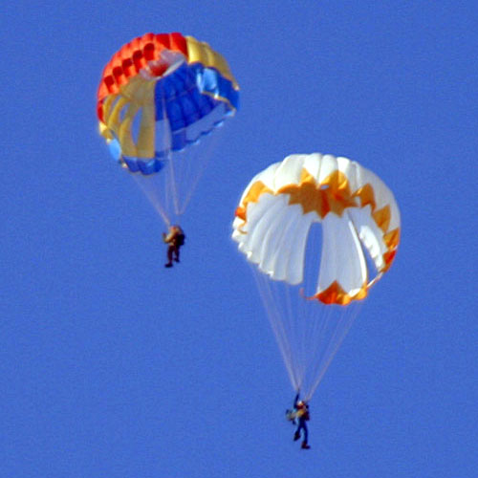](http://afisha.cheb.ru/pics/big/133561.jpg)*

[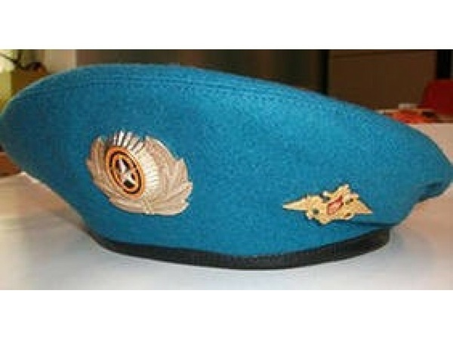](http://images.rosfirm.ru/utils/images/image_get?autostarted=1&table=company_img&path=price&company=24.4034677&name=%D0%B1%D0%B5%D1%80%D0%B5%D1%82_%D0%92%D0%94%D0%92)

*[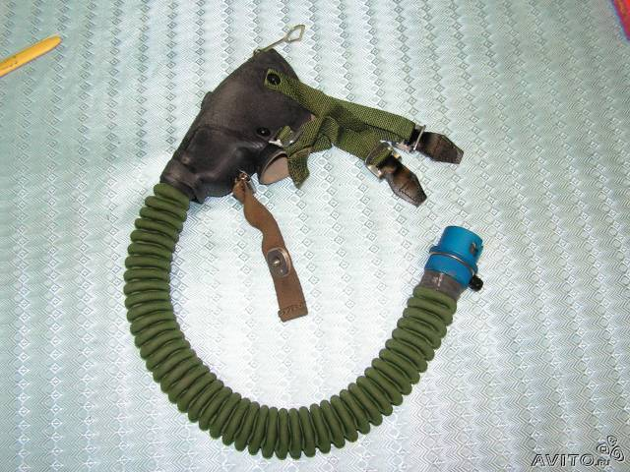](http://90.img.avito.st/640x480/101439890.jpg)*

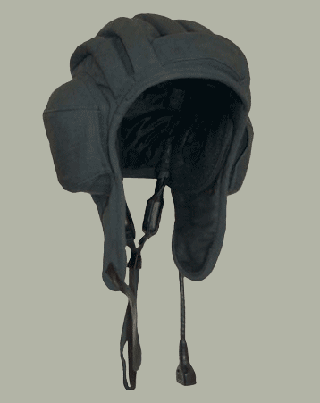

*[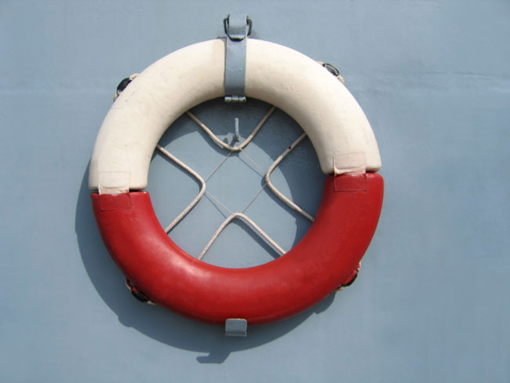](http://www.davidairey.com/images/colour/life-preserver.jpg)*

*[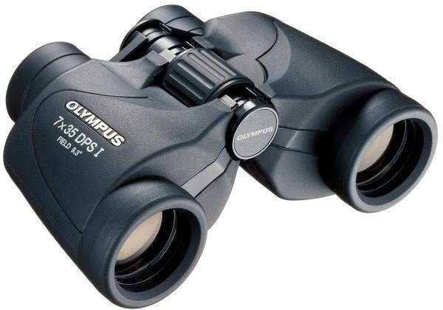](http://yugcontract.ua/img/products/31187/88102.jpg)*

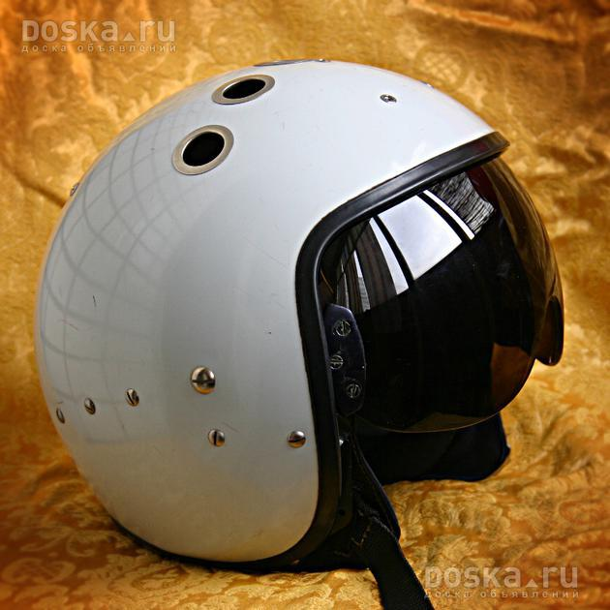

*[](http://90.img.avito.st/640x480/101439890.jpg)*

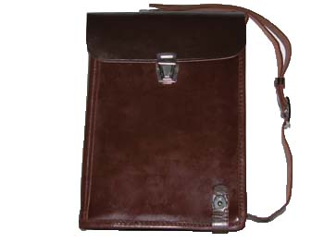

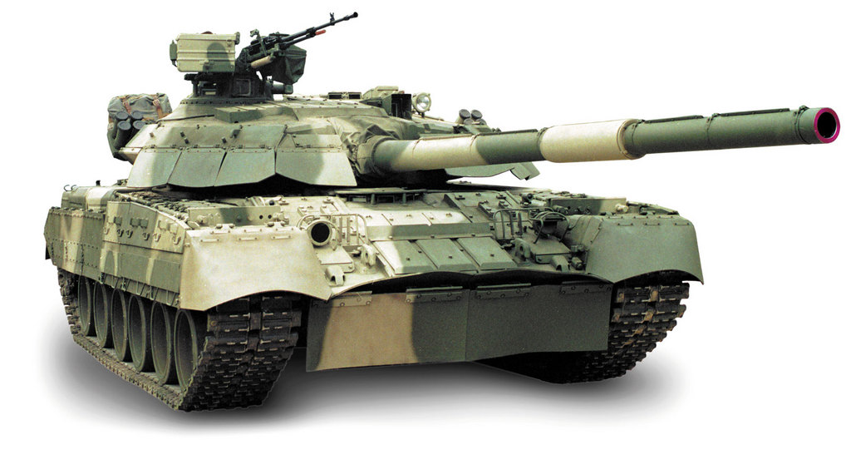

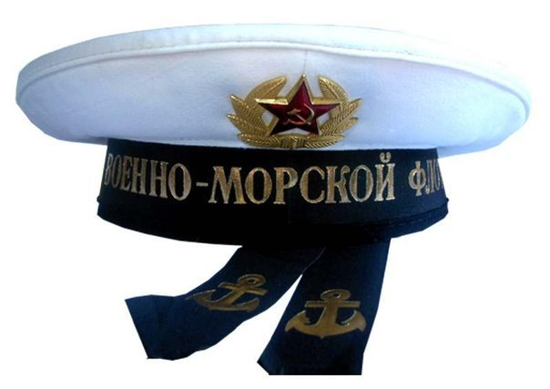

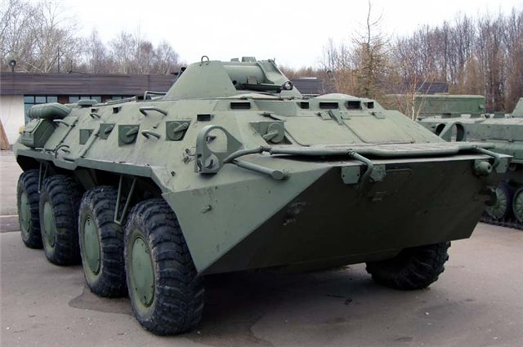

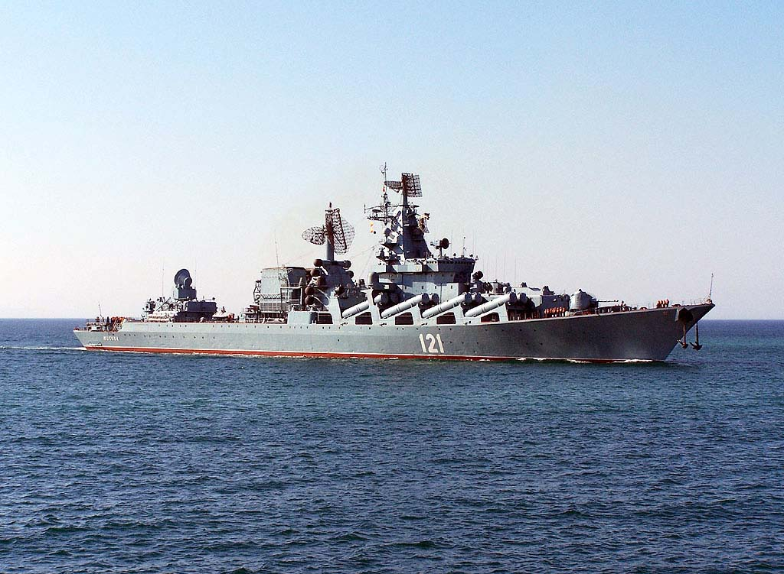

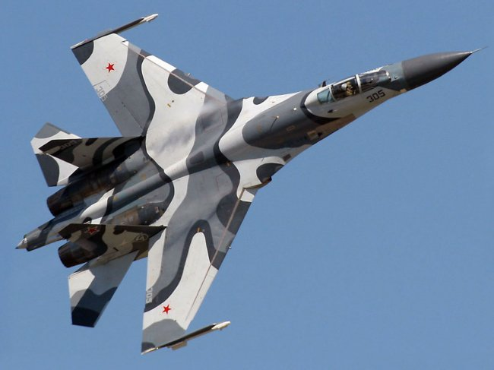

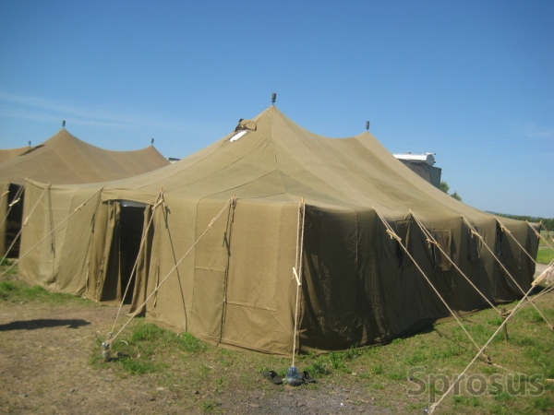

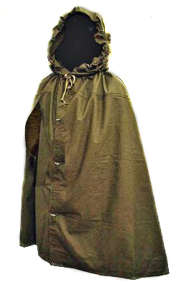

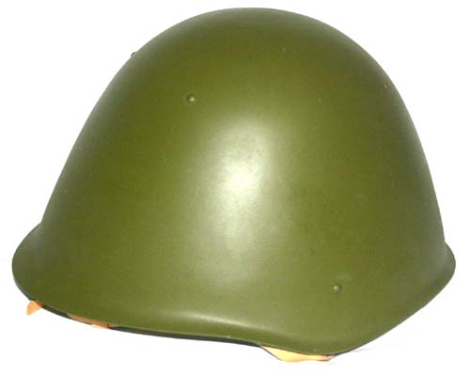

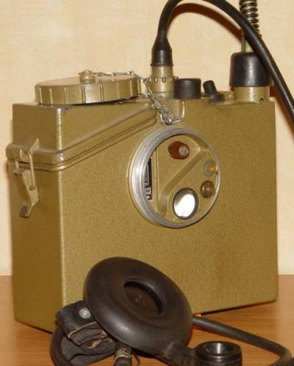

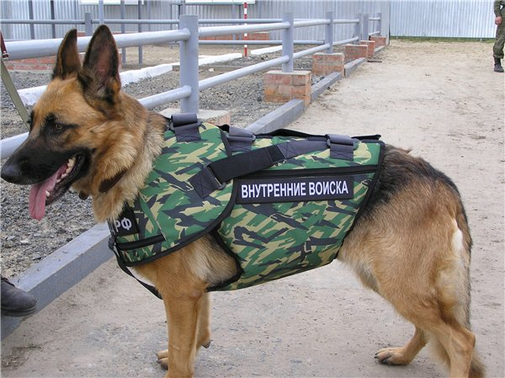

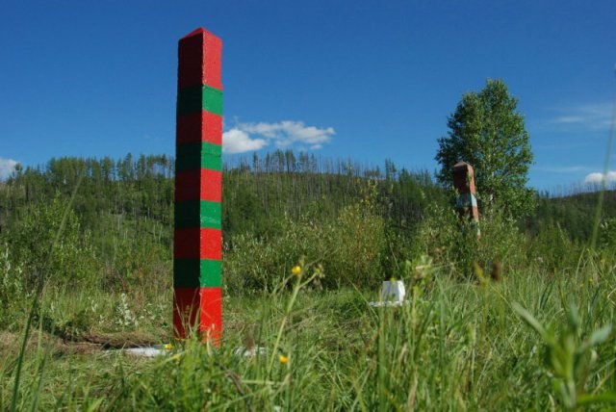

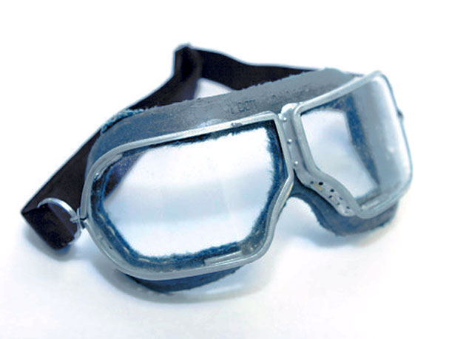

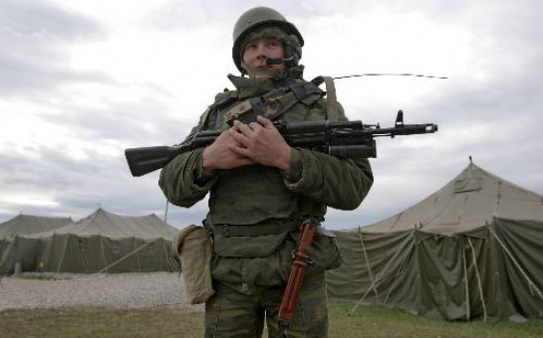

*[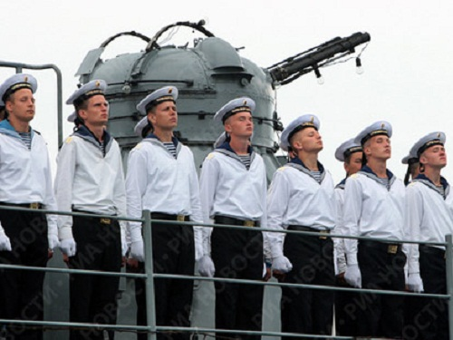](http://smtp.amurpress.ru/images/stories/fast/vmf.jpg)*

*[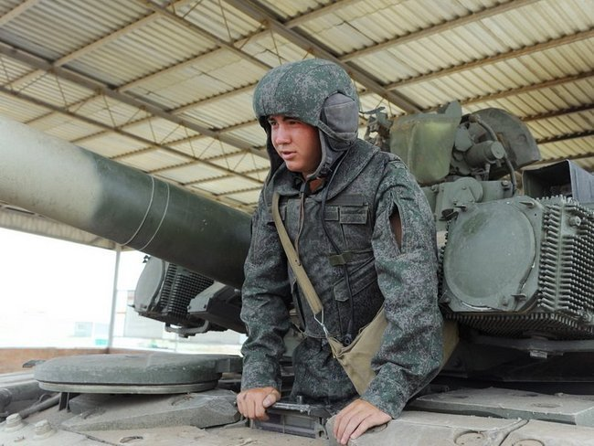](http://sdelanounas.ru/i/c/2/c2RlbGFub3VuYXMucnUvdXBsb2Fkcy85LzQvOTQwMTM2MjA0NDEzOS5qcGVn.jpg)*

*[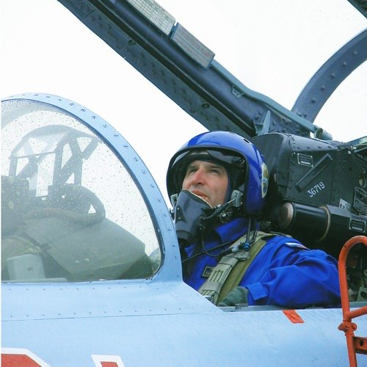](http://rnns.ru/uploads/posts/2009-02/1235109525_007.jpg)*

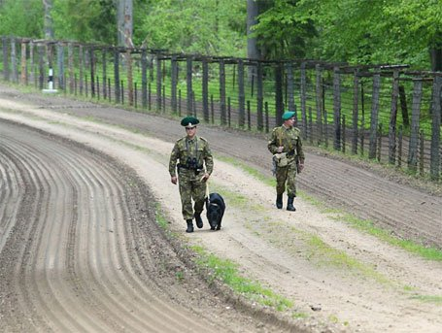

*[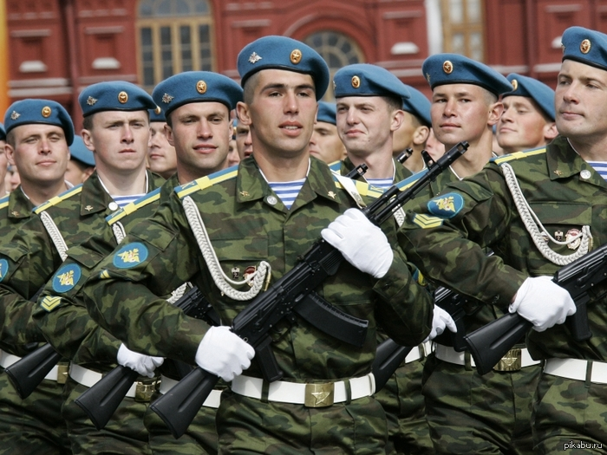](http://s.pikabu.ru/post_img/2013-01_4/1358341658_1809715635.jpg)*